CURRICULUM VITAE 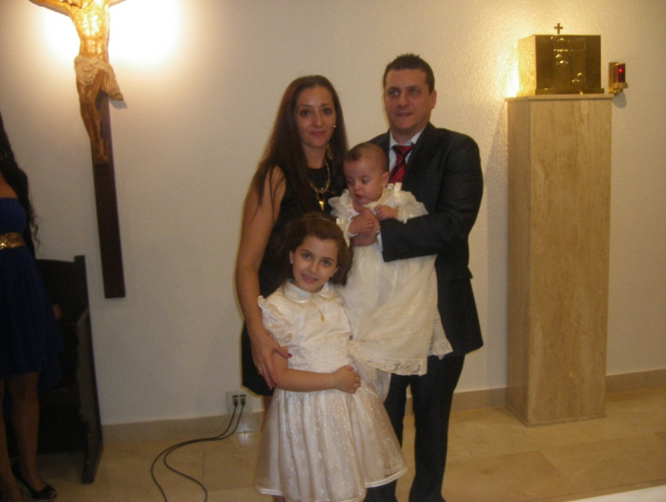

1. DATOS PERSONALES

Nombre: CARMEN MARÍA TENA ESQUINAS

Domicilio: CAMINO DE LA PRESA 1 – 57

MEJORADA DEL CAMPO

28840 MADRID

Teléfonos: 91.6682438 / 610.735.137

Fecha de nacimiento: 01-08-1975

Email: carja2009@gmail.com

Otros datos: CARNET DE CONDUCIR Y VEHÍCULO PROPIO

1. DATOS ACADÉMICOS

* INGENIERÍA TÉCNICA OBRAS PÚBLICAS ( 2 AÑOS ). UNIVERSIDAD POLITÉCNICA DE MADRID.
* TÉCNICO ESPECIALISTA EN GESTIÓN Y ADMINISTRACIÓN DE EMPRESAS. ( F.P. YUCATAL, POSADAS, CÓRDOBA ).
* B.U.P. ( INSTITUTO DE PEÑARROYA-PUEBLONUEVO, CÓRDOBA ).

1. EXPERIENCIA LABORAL

* MARRÓN Y ALFONSO, S.L. – MEJORADA DEL CAMPO, MADRID ( 2003 – 2012 )

ACTIVIDAD: \*Confección facturas y presupuestos.

\*Tareas relativas al departamento de Administración

\*Responsable del departamento de Calidad de la empresa al igual que del departamento de Prevención de Riesgos Laborales.

Funciones:  
-Crear y mantener los procedimientos de control adecuándolas a las necesidades del cliente  
-Gestionar a los productos sospechosos o no conformes, dando pautas o realizando en su caso la identificación y segregación del mismo.  
-Analizar las no conformidades en el producto o proceso y búsqueda de origen del problema, con la colaboración de los técnicos de taller. Establecer planes de acción.  
-Auditorías  
-Estudios de capacidad y de evolución de los indicadores o características en el producto.  
-Acciones correctivas o preventivas

TRABAJO DESEMPEÑADO: TÉCNICO ESPECIALISTA EN ADMINISTRACIÓN. RESPONSABLE DE IMPLANTAR EN LA EMPRESA, EL SISTEMA DE CALIDAD SEGÚN NORMA UNE-EN ISO 9001:2008.

* SÁNCHEZ BREA, S.L. – MERCAMADRID ( 1996-2002 )

ACTIVIDAD: \*Trato con proveedores y clientes, control y seguimiento de pedidos, negociación de descuentos y condiciones de pago.

\*Confección de facturas y comunicación con los clientes, para solucionar posibles incidencias. Seguimiento de la deuda con los proveedores según plazo de vencimiento.

TRABAJO DESEMPEÑADO: AUX. ADMINISTRATIVA y ENCARGADA.

* GESTORÍA CARRASCO

ACTIVIDAD: Altas y bajas de trabajadores, seguros de automóviles, atención al cliente, relación con notarias y bancos.

TRABAJO DESEMPEÑADO: AUX. ADMINISTRATIVA - PRÁCTICAS.

* HOSPITAL LORA DEL RÍO ( SEVILLA )

ACTIVIDAD: Citas telefónicas, atención al paciente, archivos y cuadro horarios médicos.

TRABAJO DESEMPEÑADO: AUX. ADMINISTRATIVA - PRÁCTICAS.

* CENTRO SALUD DE PEÑARROYA-PUEBLONUEVO ( CÓRDOBA )

ACTIVIDAD: Atención e información al paciente telefónica y personalmente, recepción de llamadas en centralita, reparto correo por departamentos, ordenación de archivos.

TRABAJO DESEMPEÑADO: AUX. ADMINISTRATIVA – PRÁCTICAS.

1. FORMACIÓN COMPLEMENTARIA

* CURSO GESTIÓN DE CALIDAD ( NORMA UNE-EN ISO 9001:2008 )

Impartido por AGRUPACIÓN DE CALIDAD ESPAÑOLA

Centro: A.C.E. – Avda. Alberto Alcocer ( Madrid)

Duración: 6 meses

* CURSO TÉCNICO INTERMEDIO EN PREVENCIÓN DE RIESGOS LABORALES

Impartido por CENTRO DE CALIDAD INDUSTRIAL DE PREVENCIÓN DE RIESGOS LABORALES, S.L.

Centro: ALCALÁ DE HENARES ( Madrid )

Duración: 30 horas

* CURSO TÉCNICO ENERGIA SOLAR Y FOTOVOLTAICA

Impartido por FUNDACION CONFEMETAL

Duración: 6 meses

* APLICACIONES INFORMÁTICAS EN GESTIÓN

Impartido por el INEM

Centro: APLICACIONES INFORMÁTICAS DE LORA DEL RÍO ( SEVILLA )

Duración: 40 horas

Contenido: - Sistema Operativo MS-DOS

* Informática entorno WINDOWS 3.1
* Procesador de textos Word
* Hoja de cálculo Excel
* Contabilidad y Contaplús 7.0

* MECANOGRAFÍA

Centro: LOS BLÁZQUEZ ( CÓRDOBA )

* OFICCE 2000 Y WINDOWS 2000

Impartido por IBM INFORMATIC ( Centro máster de informática )

Centro: COSLADA ( MADRID )

Duración: 5 meses

* FORMACIÓN EN TELEMÁRKETING

Centro: LEADER LAIN ( MADRID )

* CURSO TÉCNICO DE ARCHIVO Y DOCUMENTACIÓN EN LA EMPRESA.

Impartido por AYUNTAMIENTO DE LOS BLÁZQUEZ ( CÒRDOBA )

Duración: 2 meses

1. IDIOMAS

* INGLÉS: Nivel de usuario ( actualmente en la escuela oficial de idiomas de San Fernando de Henares ( Madrid )).
* FRANCÉS: Nivel Intermedio